110年度第1次機械專業人才認證考試試題組卷
專業等級：初級機械工程師
科目：機械製圖
考試日期： 110年 5月 16日 9：00 ~ 10：30 第 1頁，共 7 頁
- 選擇題30題（佔60%）
(A)1. 畫正投影視圖時，若虛線與中心線重合時 (A)畫虛線 (B)畫中心線 (C)選擇較能表
示物體形狀之線來畫 (D)避免畫此視圖，改以其它不會重合之視圖替代。
(B01-A005易) (97-1)(103-2)(105-1)(108-2)
(D)2. 熔接符號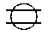表示(A)浮凸熔接(B)背後熔接(C)點熔接(D)縫熔接。(B01-M040易) (100-1)(99-2)
(A)3. 有關於焊接方法，下列那一代號錯誤?
(A) 氧乙炔氣焊 OGW (B) 電阻點焊 RSW (C) 電弧焊 AW (D)雷射焊 LBW。
(B01-E002 易) (106-2)(107-2)
(A)4. 下列幾何公差符號，那一說明錯誤?
(A) 位置度公差 (B) 傾斜度公差
(C) 真圓度公差 (D)真直度公差 。(B01-N011易) (108-2)
(D)5.下圖所示之視圖是為
(A) 虛擬視圖 (B) 輔助視圖 (C) 局部視圖 (D) 轉正視圖
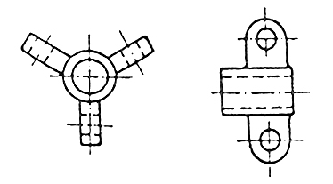

(B01-B014 易) (96) (97-1) (98-2) (100-2)(103-2) (108-2)
(C)6. 一齒輪之模數為4，齒數40，則其節圓直徑為 (A)10mm (B)44mm(C)160mm (D)168mm。
(B01-E048 易) (101-2)(102-1)
(B)7.以下表面加工符號，有關於刀痕方向或紋理符號，那一說明正確 (A) M 刀痕方向與所指加工面之邊緣成傾斜交叉 (B) M 刀痕成多方向交叉無一定之方向 (C) M 刀痕成放射狀 (D) M刀痕成同心圓狀。

(D)8. 若圓周與一直線相切時，切點和圓心連線之夾角為(A)45° (B)60° (C)75° (D)90°。
(B01-F007 易) (108-1)
(C)9. 正齒輪計算式，若模數代號為m，周節代號為$P_{t}$，基準節圓直徑代號為d，齒數為Z，以下那一公式錯誤 (A) $m=\frac{d}{z}$ (B) $P_{t}=m⋅π$ (C) $P_{t}=m⋅d$ (D) $Z=\frac{d}{m}$。
(B01-K050 中)

(A)10. 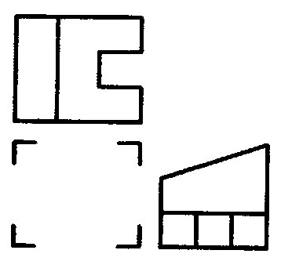請由俯、右兩視圖選出正確的前視圖(A)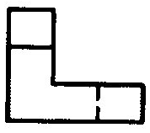(B)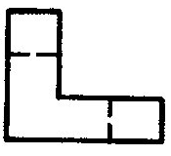(C) 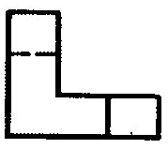(D) 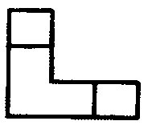。

(A)11. 下列那一種線屬於粗實線？(A)可見輪廓線(B)剖面線(C)折斷線(D)中心線。
(B01-G001易) (106-1)
(
(C)12. 凡是圓、圓柱之物體必須畫出(A)尺寸界線(B)剖面線(C)中心線(D)虛線。
(B01-G003 易) (105-1)
(C)13. 正投影中，若物體離投影面愈遠，其視圖(A)不一定(B)愈小(C)大小不變(B)愈大。
(B01-G004 易) (101-2)(97-1)(105-2)
(C)14. 漸開線是屬於 (A)球面曲線 (B)圓錐曲線 (C)平面曲線 (D)空間曲線。
(B01-F009 中) (108-1)
(C)15. 請依三視圖所示，選出正確的立體圖(A) (B) (C) (D) 。

(D)16. 有一平面在三個主要投影面均無法看到真實大小，該平面稱為
(A)平行於水平投影面之正垂面(B)平行於側投影面之正垂面 (C)平行於直立投影
面之正垂面(D)複斜面。(B01-G015中) (107-2)
(C)17. 對於具有奇數個之肋、耳、輪輻等之物體，在繪製其三個主要視圖時，為了使其讀
圖方便、繪圖簡易，可採用(A)局部視圖(B)中斷視圖(C)轉正視圖(D)虛擬視圖。
(B01-G018中) (106-1)(107-2)
(B)18. 凸輪繪法，以輪廓曲線至凸輪軸中心最短距離為半徑所畫之圓，稱為
(A) 節圓 (B) 基圓 (C) 主圓 (D) 軌跡圓。（B01-K039 中）(105-2)
(B)19. 熔接符號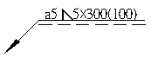下列敘述何者為正確(A)箭頭對邊為填角熔接,腳長5,斷續數目5,熔接長度300,斷續間距100(B)箭頭邊為填角熔接,有效喉深5,斷續數目5,熔接長度300,斷續間距100(C)箭頭對邊為填角熔接,腳長5,斷續數目100,熔接長度300,斷續間距5(D)箭頭邊為填角熔接,有效喉深5,斷續數目100,熔接長度300,斷續間距5。

(A)20. 止回閥僅允許流體單方向流動，有關止回閥簡單繪圖法以下那一畫法正確
(A) (B) (C) (D)

(C)21. 下列敘述何者為正確 (A)旋轉剖面在剖切處旋轉360度繪圖 (B)半剖視圖內外部份形狀對稱應以虛線表示 (C)若只需表示機件某部位之內部尺寸，可使用局部剖面 (D)繪製皮帶輪剖視圖常不加以剖切。

(B)22. 已知孔的尺度為φ200±0.014，軸的尺度為φ200±0.028，關於兩者的配合情形，下列
敘述何者正確? (A)最大餘隙量為0.052 mm (B)最大干涉量為0.042 mm (C)最小
餘隙量為0.032 mm (C)最小干涉量為0.020 mm。(B01-L089 難) (101-2)
(B)23.
左圖正確之前視圖為
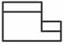
(A) (B (C) (D) 。( B01-E030 易)
(D)24. 對稱之物件只繪出中心線一側之視圖時， 此種視圖稱為
(A)半剖面 (B)中斷視圖 (C)局部視圖 (D)半視圖。(B01-E039易)
(D)25. 比例為1 : 2的圖形長為20mm，則實物長為 (A) 10mm (B) 20mm (C) 30mm (D) 40mm。
(B01-K004 易)
(A)26. 標註球面尺度時,球面符號是以 (A)S (B)t (C)M (D)W表示,此符號應該註記於R或$φ$之前面。 (B01-M001 易)
(B)27. 於工作圖中之各零件均有一代碼，此代碼稱為(A)圖號 (B)件號 (C)符號 (D)暗號。
(B01-E050 易)
(B)28. 若一直線在三視圖中，與投影面平行，可顯示出實長的線，另兩視圖則呈現出縮短
的線條（非實長），則稱此直線為（A）正垂線（B）斜線（C）弧線（D）曲線 (B01-H006 中)
(B)29. 請依正投影視圖選出正確的立體圖。 (B01-業A009 中)
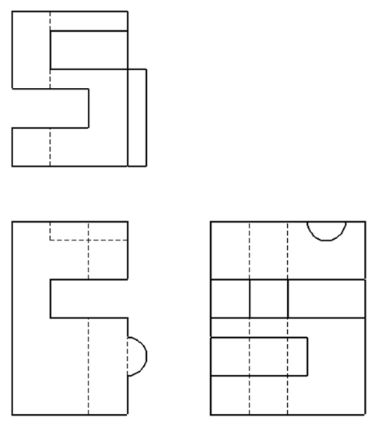
(A) 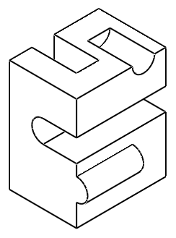 (B) 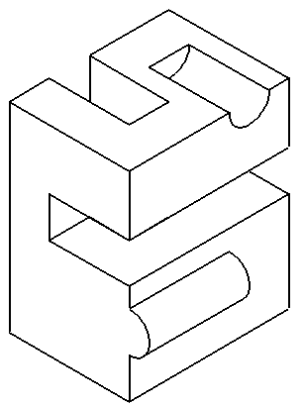 (C) 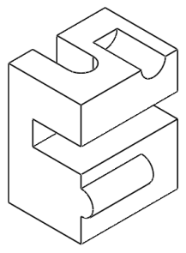 (D) 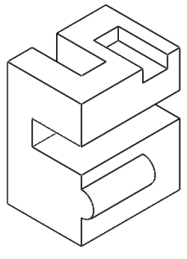
(A)30. 標註包含尺寸標註與幾何標註(Geometric dimensioning)，其中，幾何標註的形狀
(Form)控制部分不包含底下的那一項?
- 垂直度(Perpendicularity)
- 圓柱度(Cylindricity)
- 直線度(Straightness)
- 真圓度(Circularity) (B01-業B008難)

二. 問答題（佔40%）：共2題，每題佔20分
1.已知物體的立體圖，利用正投影的畫法，繪製物體必需之三視圖。(如立體圖有尺寸標示不全者可自行假設)(B01-業A105 易)
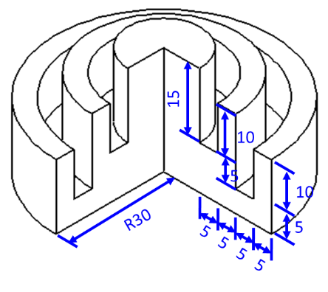

解答：
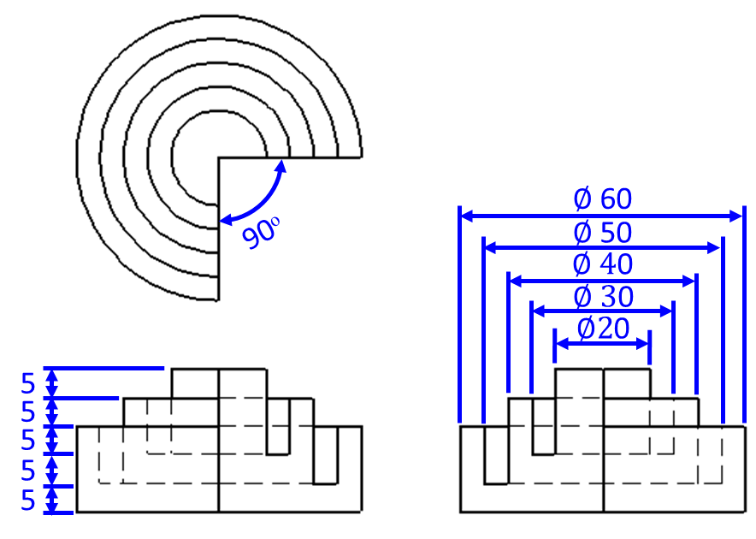

2.請將物體的立體圖，以第三角正投影法，繪製該物體的三視圖。(如立體圖有尺寸標示不全者可自行假設) (B01-業B103 中)

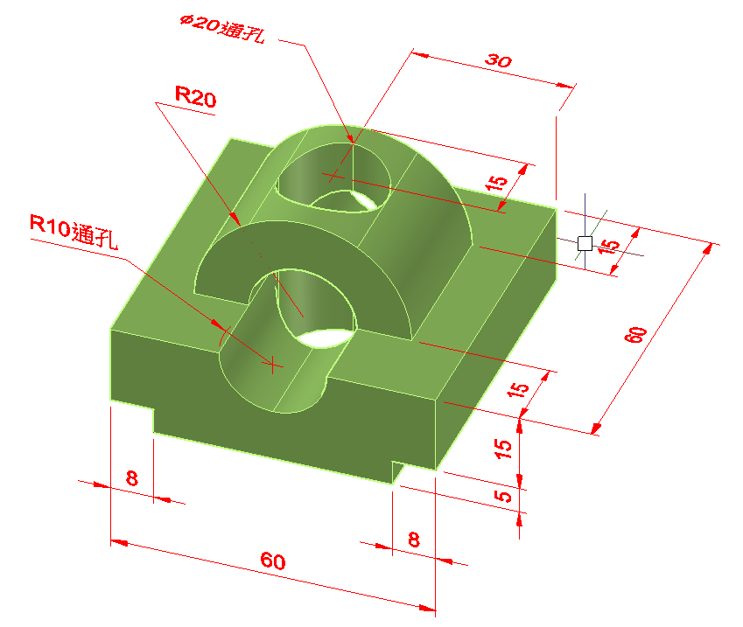

解答:

